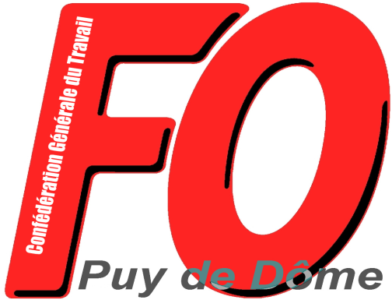

Déclaration du Bureau
de l’UD FO du Puy de Dôme
3 novembre 2020

Le chef de l’État a annoncé un nouveau confinement de toute la population, sauf pour aller travailler et décide de prolonger, après consultation du parlement, l’état d’urgence jusqu’au 16 février prochain.
Comme l’exprime le communiqué confédéral du 15 octobre dernier « la limitation des libertés individuelles et collectives conduit de fait à entraver sérieusement l’action syndicale, pourtant essentielle tant pour la santé des travailleurs que l’emploi et le pouvoir d’achat ». Cette position a été rappelée dans un nouveau communiqué suite à l’intervention du chef de l’État dans lequel la CGT-FORCE OUVRIÈRE « s’inquiète que le recours à l’état d’urgence devienne récurrent ».
L’UD FO du Puy de Dôme partage les termes du communiqué de la Ligue des Droits de l’Homme publié le 27 octobre dernier, qui considère que ce projet de loi « reconduit des mesures qui portent atteinte aux droits et libertés fondamentaux », « altère l’Etat de droit » et « dégrade la démocratie ».
Le Bureau de l’UD FO dénonce les mesures prises dans le cadre du « confinement ». Celles-ci ont des répercussions sur les conditions de travail, les salaires et le maintien de l’emploi. Des milliers de salariés dans le département connaissent une remise en cause de leurs droits et sont déjà confrontés au chômage partiel et aux projets de suppressions d’emplois : dans la métallurgie (Aubert et Duval, Constellium…), le commerce (Auchan, …), le transport, la restauration, l’événementiel et le tourisme. Le « confinement » va accélérer ce processus.
Les mesures prises fin mars contre le droit du travail (durée hebdomadaire à 60 heures, travail du dimanche facilité, repos quotidien réduit, imposition des congés payés, etc.) vont être reconduites. Quel est le lien avec la lutte contre la maladie ? L’UD FO du Puy de Dôme condamne ce recours aux ordonnances pour déroger au code du travail, aux conventions collectives et aux statuts. L’UD FO remarque que les mesures prises par le gouvernement conduisent à une altération des budgets sociaux des CSE du fait de l’activité partielle et de diminution de la masse salariale.
Le bureau de l’UD FO du Puy de Dôme réaffirme le plein exercice du droit syndical et dénonce toutes les mesures qui restreignent et interdisent la liberté de se rassembler, de manifester et de faire grève.
Puisque l’activité professionnelle est maintenue, le bureau de l’UD FO considère que l’activité syndicale de défense des droits des salariés ne peut pas être confinée. Ainsi les structures de l’UD FO et de ses syndicats continueront à fonctionner et à se réunir... en particulier dans les locaux syndicaux. Les mandats syndicaux à tous les niveaux doivent pouvoir être exercés dans la plénitude de leurs prérogatives !
La circulation du virus nécessite des mesures de santé publique telle la création de lits d’hôpitaux, une stratégie de tests rapides et préventifs aux antipodes des mesures prises par le gouvernement et le recrutement des personnels nécessaires.
L’UD FO constate que depuis le printemps 140 lits ont été supprimés au CHU de Clermont-Fd ! De même la revendication de créations des postes dans les établissements du Puy de Dôme (Hôpitaux, établissements médico-sociaux, EHPAD…) portée par les syndicats FO n’a pas été entendue !
L’UD FO n’accepte pas « l’assignation à résidence » et l’interdiction de circuler à plus d’un kilomètre parce que les hôpitaux seraient saturés. Elle exige des mesures immédiates pour créer les lits et les postes nécessaires à l’hôpital et une stratégie de santé publique fiable en lieu et place des mesures « moyenâgeuse » prises actuellement.
Enfin le bureau de l’UD FO soutient l’activité revendicative de ses syndicats dans tous les secteurs : contre les licenciements comme à Aubert et Duval ou à Auchan, ou pour exiger les 183 € pour tous dans le secteur hospitalier privé et le médico-social.
Elle apporte aussi son soutien à ses syndicats de l’enseignement confrontés aux ordres et contre-ordres du ministre de l’Education Nationale en cette rentrée scolaire marquée par l’émoi suscité par l’effroyable assassinat de Samuel Paty.
L’UD FO soutient toutes les actions des syndicats FO dans ce cadre et c’est pourquoi elle appelle à soutenir et à participer au rassemblement organisé le 5 novembre devant la Préfecture par les syndicats FO de l’Action sociale et de la Santé !

